# 绪论

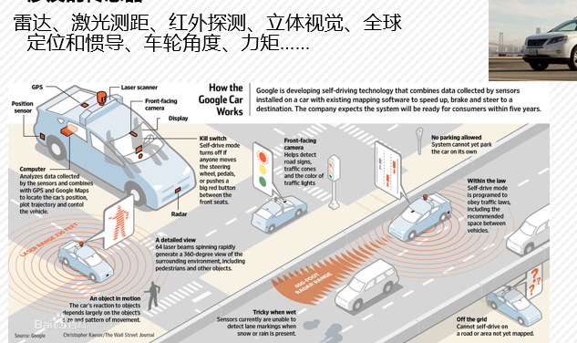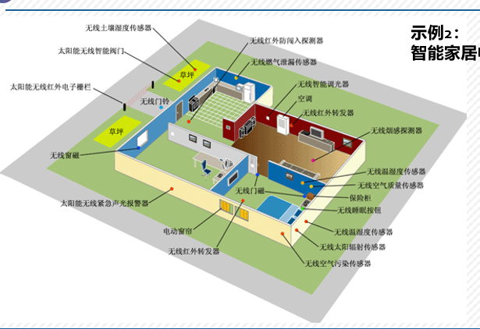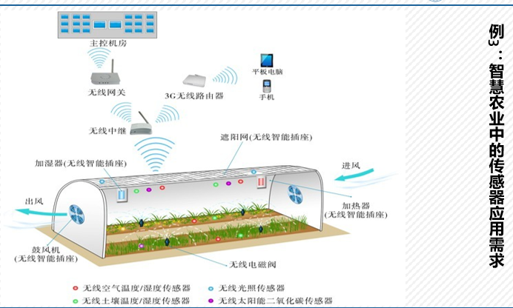

**1.2.1 传感器的定义**

**中华人民共和国国家标准GB7665－2005，对传感器（Transducer/Sensor）的定义是：能感受被测量并按一定规律转换成可用输出信号的器件或装置，通常由敏感元件和转换元件组成。**

**敏感元件（Sensing element）是指传感器中能直接感受或响应被测量的部分；**

**转换元件（Transducing element）是指传感器中能将敏感元件感受或响应的被测量转换成适于传输或测量的电信号部分。**

**内涵：**

**①传感器是测量装置，能完成检测任务；**

**②其输入是某种被测量，可能是物理量或化学量、生物量等；**

**③其输出是某种便于传输、转换、处理和显示的电信号；**

**④输出量与输入量有单值确定的对应关系且有一定精确度。**

**1.2.2 传感器的分类**

**- 具体分类依据与类别**

**按对外界能源的需要 ->无源型、有源型；**

**按输出信号类型->模拟式、数字式；**

**按测量工作方式->偏转型、零示型；**

**按被测对象和敏感原理-> 具体被测量的传感器、**

**具体原理的传感器类别细分**

**按其他依据分类->材料、工艺、用途…**

**1.2.3 传感器的一般构成**

- **一般组成结构**

**- 功能与作用**

**敏感元件：感受+输出**

**转换元件：参量(类型)变换**

**转换电路：产生有用信号输出**

**辅助电源：工作条件、激励**

**- 最基本的环节：敏感 + 转换**

**- 实际构成的差异：同一元件可有不同的功能作用，有些部件并非都必须。**

**例1: ，例2：**

**- 适用于中间变换的常用物理参量：位移、光、热。。。？**

**1.3.1 传感器技术的特点与发展趋势**

**（1）传感器技术是有关传感器的机理研究与分析、设计与研制、性能评估与应用等的综合性技术。**

**现代传感器技术特点**

**1）内容广而散、知识密集度高、边缘学科色彩浓，**

**2）技术复杂、工艺要求高，**

**3）功能优、性能好，**

**4）品种多、应用广、要求差别大，**

**5）新技术、新应用、新要求不断，**

**6）发展缓慢而生命周期长。**

**1.3.1 传感器技术的特点与发展趋势**

**（2）传感器技术发展趋势**

**两个主要方面：传感器本身研发、传感器系统研发；**

**三个依赖方面：新原理、新材料、新工艺；**

**永久的要求： 性能更好、功能更强**

**目前主要趋势：微型化、集成化、多功能化、智能化、网络化**

**1.3.2 物联网用传感器的特点与发展趋势**

**（4）特点与趋势**

**- 特点**：**须具有网络化接口和智能化工作方式，支持或符合特定接口标准；成本和寿命因素使精度与可靠性要求可能高于WSN；但本身与其他领域的传感器无本质区别**。

- **特殊性认识\***：**只是一类符合物联网应用方式与技术要求，由用户或设计者依据具体需求所选定/确定的基于某种或某些具体工作原理和构成方式的具体传感器；**

**几乎所有原理的传感器都可能成为物联网用传感器，但所有原理的传感器并非都因物联网而生或者要改变；**

**物联网用传感器也并非都一定符合非物联网应用的要求。**

**“在满足要求的前提下越简单越好！”—实用性原则**

# 传感器的性能与评价

2.2 传感器的误差—补充知识*

真值一般未知，实际中用约定真值或标准(测量)值替代。

绝对误差：测量值与真值或标准值之差，简称误差; 相对误差：测量值的绝对误差与标准值之比的百分数;

引用误差：仪表测量示值误差与其测量范围上限的百分比.

系统误差：在相同条件下，对同一被测量进行多次重复测量时，某 种保持恒定或按一定规律变化的误差。

随机误差：在相同条件下，对同一被测量进行多次重复测量时，受 偶然因素影响而出现的其绝对值和符号以不可知方式变化的误差 粗大误差：在测量结果中有明显错误的误差。含此误差的测量数据

称为坏值，应予以剔除。

**静态特性**：传感器在被测量处于稳定状态时的输出-输入(静态函数 关系。

这种输出量随输入量变化的关系特性表征传感器的工作质量，并且 是由**传感器内部结构参数决定**的。

**差动技术**：将两个相同特性的传感器差动组合，可有效消除偶次非线 性项，从而改善传感器特性。

2

*y* = *a* + *a x* + *a x*2 + ·

1

0

1

设两个传感器具有相同的输出−输入特性

若被测量使传感器1有输入*x*、使传感器2输入为*−x*，

此时*y*1*=y+*Δ*y*，*y*2*=y−*Δ*y*。使*y*1和*y*2作差，即差动组合输出，有：

*y*1−*y*2 *=a*1[*x*− (−*x*)]*+a*3[*x*3−(−*x*3)]+ … *=*2Δ*y*

消除偶次非线性项，仅有奇次项，改善了传感器特性。

**线性特性的益处**: ①简化传感器的理论分析和设计计算;

②方便标定和数据处理;

③避免非线性补偿;

④方便安装、调试

**线性度表征传感器的校准曲线与拟合直线的偏差程度**

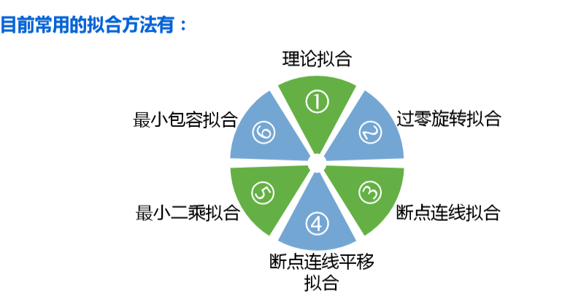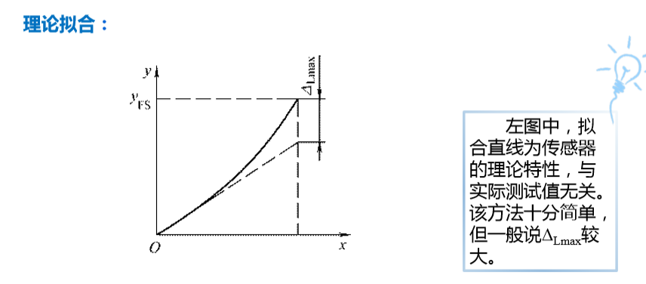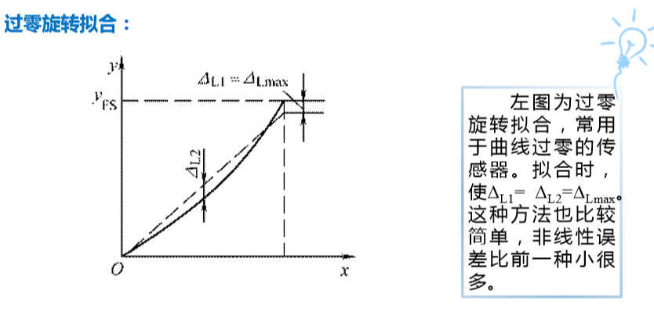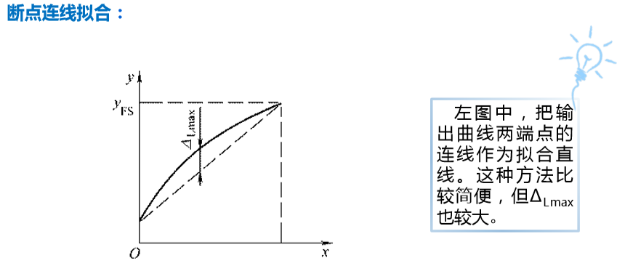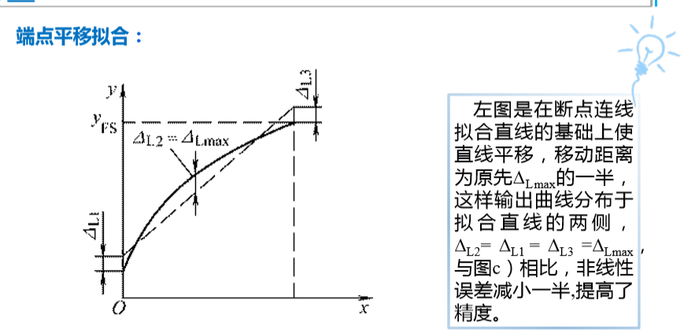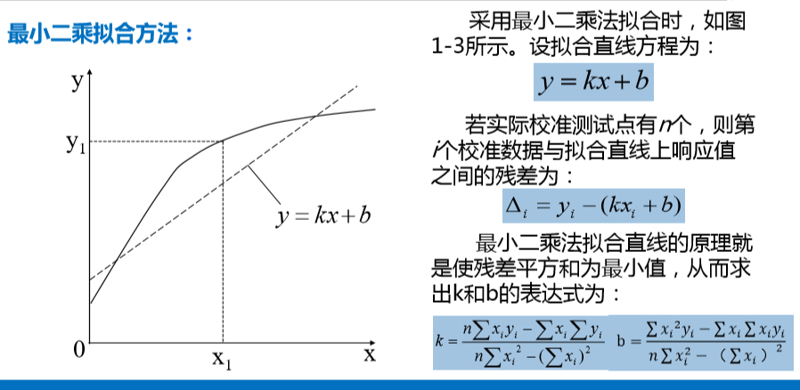

灵敏度：传感器的输出增量与相应的输入增量之比。对于**线性传感器**或**非线性传感器的近似线性段**，灵敏度是 传感器特性**直线段的斜率**，即

*s=Δy/Δx*

非线性传感器的灵敏度为：

*s=dy/dx*

**迟滞**：传感器对正向(输入增大)和反向(输入减小)输入(对应同一幅的实际响应特性曲线的不重合程度。对同幅值的输入量，正、反行程对 的输出大小并不相等，产生**迟滞误差**；正、反向特性曲线形成的闭环称 **迟滞环.迟滞误差大小**定义为正、反行程最大输出差值与满量程输出值

之比：

**重复性**：传感器在同一工作条件下，输入按同方向作连续多次变化时得的多个特性曲线的不重合程度；重复性误差为输出量最大不重复误差

**分辨力**：传感器能检测到的最小输入增量。只有当传感器的输变化到一定程度时，输出才能被察觉，用分辨力(或分辨率)来评传感器的这一能力。当输入连续变化时，传感器的输出只作阶梯化时，对应输出量每个“阶梯”的输入量为分辨力。

**分辨率**：分辨力与满量程输入之比。

**阈值：**当输入量小到某一值时，观察不到输出变化，这时的输量称为传感器的**阈值**。它是传感器的**零位分辨力**。

**(5) 稳定性**

指传感器系统在相当长时间内保持性能的能力。

一般以室温条件下经过规定时间间隔后，系统输出与起始标时的输出之差表示，有时也用标定有效期表示。

稳定性涉及的原因较多：时效性、温度、外力影响等。

＊ 常见的三个主要指标，

① **时间零漂**：传感器的输出零点随时间漂移的情况。

② **零点温漂**：传感器的输出零点随温度变化漂移的情况。

③ **灵敏度温漂**：传感器的灵敏度随温度变化漂移的情况。**若达不到一定的稳定程度，传感器不能使用**。

传感器的示值与被测量真值之间的最大偏差。

它可用绝对误差表示，也可用绝对误差相对于满量程的百分比式表示。

通常是综合考虑室温下传感器的**线性度***r*L（**非线性误差**）、**迟 差***r*H和**重复性误差***r*R这三项；若它们是随机的、独立的、正态分布 该项误差一般可按下式计算：

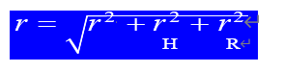

**动态特性**：传感器对随时间变化的输入量的响应特性；

它反映传感器的输出能真实再现变化的输入量的能力。

**分析方法：**

在**时域内**研究传感器对“标准”输入信号的响应特性，获得时价指标参数，**主要参数**是**时间常数**；

在**频域内**借助传递函数研究传感器对正弦输入的响应特性，按**特性**和**相频特性**来描述，**主要参数**为**保持幅频特性幅值稳定的响宽** 。(如何理解®后面续讲)按**线性时不变系统**理论，常用**高阶常微分方程**作为传感器的数学模型；一般根据微分方程的阶数划分器模型，通常只讨论零阶、**一阶、二阶**的响应情况。

**幅频特性：**线性系统在正弦输入下的输出幅值与输入幅值之比，以

|*H*(j*m*)|表示；

**相频特性：**输出与输入之间随频率而变的相位特性，以*cp*(*m*)表示。两者统称**频率特性**，用于评价传感器在波形复杂的 周期输入下的复现误差。

**时间常数***1*。传感器输出值由零上升到稳定值的63.2％所需

时间。

＊ **上升时间***t*r。响应从最初稳态值的5％或10％上升，第一次

态值的90％或95%所需的时间。

＊ **响应时间***t*s。输入量开始起作用到输出进入规定的稳定值范

所需的时间，一般与规定误差一同给出。(**读数等待的时间**

＊ **超调量*σ*p**。指输出第一次达到稳定值又超出稳定值而出现

大偏差，用相对稳定值的百分比来表示，如sp=*y*m/*y*(¥)为2

＊ 峰值时间*t*p。传感器输出值由零上升超过稳定值，到达第一

峰值所需要的时间。

**标定：**利用已知量输入到传感器，测量其相应输出量，进而得到传感器输出−输入特性的过程。

＊ **校准：**传感器使用或存储后的性能复测。校准与标定本质相同。

＊ **目的：**通过实验和实验数据处理得到传感器数学模型及性能指标

＊ **标定系统：**标定实际是针对整个传感器系统的实验，需构建相应系统。

**标定的一般步骤**

①确定一个表达传感器输出−输入信号关系的数学模型；

②设计一个标定实验，对传感器施加输入，测量相应输出；其中需特 别注意控制其他信号[*q*(*t*)]的影响；

③用回归分析法处理标定实验所得数据，确定步骤①中数学模型的参 数及测量误差；

④确定模型是否合适。若不合适，则修正或考虑新模型。

＊ **标定分类**

根据参考基准(技术基准、已标传感器)不同，可分两类：

**绝对标定**- 将传感器输出与真实的固定输入相比较；

**相对标定**- 将传感器输出与已标定的传感器输出相比较。

**计算**

合 一 、 经 世 致 用

**精度：**即精确度(accuracy)，指测量被测量得到的某一测量值与该被测量真值的符合程度。真值已知时才有意义。

＊ **精密度：**指测量的重复程度，即对某一稳定的被测量，由同一测量者，在相同条件下，连续重复测量多次得到测量结果的分散程 度。精密度不需知道被测量的真值。

＊ **不确定度：**指对应于某一测量值的一个区间，任何重复性的测量结果将出现在这一区间内。

不确定度区间通过对实验结果进行**不确定度估计**得到。用不确定度表达测量结果时，应尽可能将不确定度的区间缩小，再加上置 信概率(测量值落在该区间的可能程度)。

# 电阻传感原理与电阻类传感器测量方法

# 电感传感原理与测量

# 电容传感原理与电容类传感器测量方法

# 压电传感原理与测量方法

# 霍尔传感原理与测量方法

# 热电、热释电传感原理与测量方法

# 超声波传感原理与测量方法

# 光电传感原理与测量方法